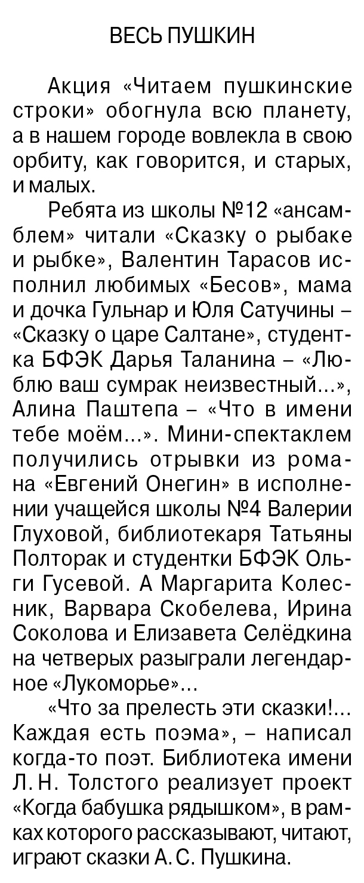

**Весь Пушкин // Российская провинция. — 2020. — 25 июня. — С. 17.**